Escola Municipal de Educação Básica Augustinho Marcon.
Catanduvas, novembro de 2020.
Diretora: Tatiana Bittencourt Menegat.
Assessora Técnica Pedagógica: Maristela Apª. Borella Baraúna.
Assessora Técnica Administrativa: Margarete Petter Dutra.
Professora: Marli Monteiro de Freitas.
4º ano.

SEQUÊNCIA DIDÁTICA – ARTES 02/11/2020 A 06/10/2020

TEMA: SOMOS DE TODAS AS CORES
CONTEÚDO: DESENHO E PINTURA;
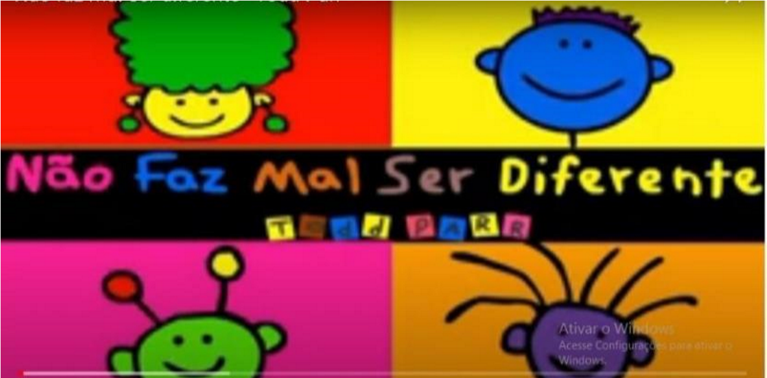
O NOSSO PAÍS, FOI CONSTRUÍDO POR POVOS DE MUITAS CULTURAS E CORES. A CULTURA DO BRASIL OCORREU ATRAVÉS DA MISTURA DE VÁRIOS POVOS. COMEÇOU COM O BRANCO, O ÍNDIO E O NEGRO. DEPOIS MISTUROU CADA VEZ MAIS!

OBSERVE AS IMAGENS ABAIXO COMO ELAS DIFERENTES
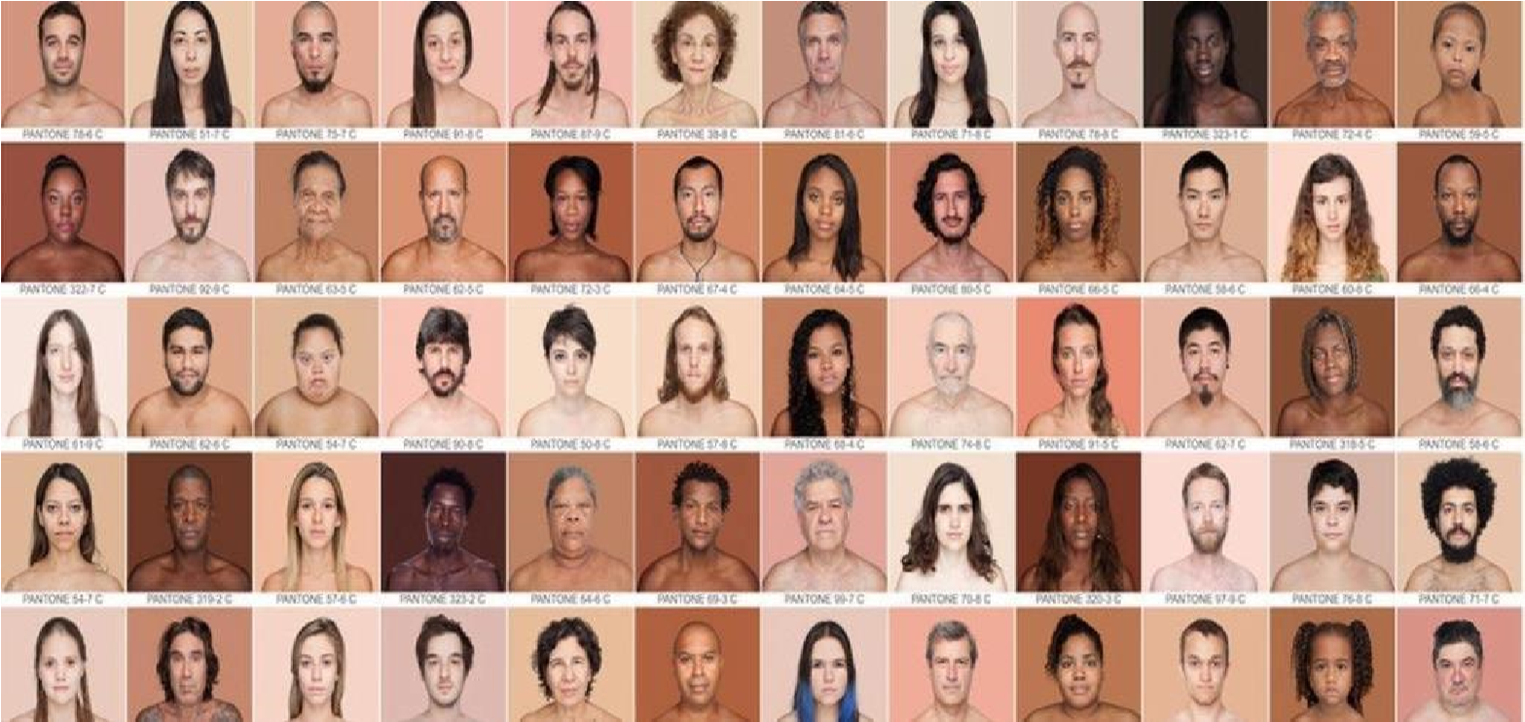

ASSISTA AO VÍDEO QUE A PROFESSORA ESTARÁ POSTANDO NO
GRUPO OU VOCÊ PODE ACESSAR O LINK ABAIXO E DEPOIS
REALIZE A ATIVIDADE. HTTPS://WWW.YOUTUBE.COM/WATCH?V=IVAIAUKTIBU

1 - ATIVIDADE: AGORA QUE VOCÊ ASSISTIU O VÍDEO E OBSERVOU OS DIFERENTES TIPOS DE PESSOAS, VAMOS REALIZAR ATIVIDADE. COMO VOCÊ SE VÊ? VÁ ATÉ O ESPELHO E SE OLHE BASTANTE. OBSERVE SEU ROSTO, SEUS CABELOS E AS CORES QUE TÊM EM VOCÊ.
COMPLETE O DESENHO COMO SE VOCÊ ESTIVESSE DESENHANDO SEU RETRATO. PINTE COMO VOCÊ SE VÊ.

2 - ATIVIDADE: VOCÊ VAI GRAVAR POR VÍDEO FALANDO:

- O QUE VOCÊ ACHOU DO VÍDEO?
- O QUE VOCÊ MAIS GOSTOU?
- VOCÊ SE PARECE COM ALGUM PERSONAGEM?
- QUAL?

REGISTRE POR FOTOS E VÍDEOS E MANDE NO PARTICULAR DA PROFESSORA MARLI.

ÓTIMA SEMANA!!!

